**Em grupo, escrevam 5 perguntas claras e objetivas:**

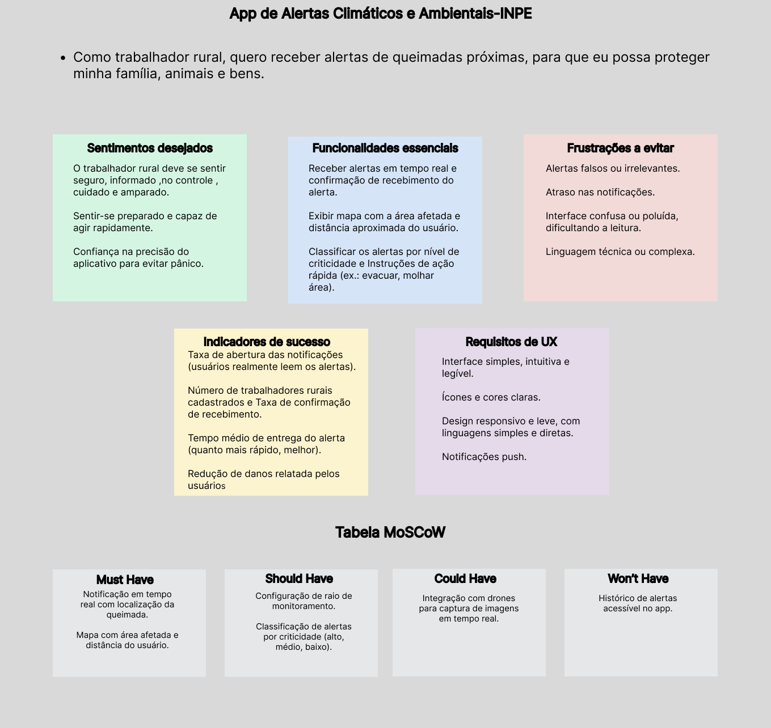

**Você já recebeu algum alerta sobre queimada ou desastre ambiental no celular? Como foi essa experiência?**

Já, sim. Uma vez recebi um alerta de queimada pelo WhatsApp, de um grupo da comunidade, mas não era oficial. Acabei ligando para vizinhos para confirmar. Se fosse um alerta claro, com mapa, teria ajudado muito.

**O que você faria imediatamente ao receber um alerta de queimada próxima à sua propriedade?**

Pediria socorro, ligaria para os bombeiros, avisaria a vizinhança, sairia da propriedade e iria para um lugar seguro aguardar a ajuda.

**Que tipo de informação você considera mais importante em um alerta de queimada?**

É importante saber a direção do vento, porque o fogo corre com o vento. E claro, uma orientação clara do que fazer: se é para evacuar ou se dá para ficar e proteger o lugar.

**Você já recebeu alertas que não eram relevantes para você? Se sim, como isso afetou sua confiança no sistema?**

Já recebi alerta de queimada a mais de 50 km daqui. Aqui onde moro, 50 km é longe… não é risco imediato. Depois de uns dois alertas assim, parei de prestar atenção. Se o app for assim, vou acabar ignorando também. Preciso que seja só o que é perto.

**Como você preferiria receber os alertas? (ex.: notificação no celular, SMS, ligação, rádio?) E por quê?**  
*Notificação de celular, mas também via sms.*